

VEREADOR MORETT

Indicação Nº /2026

Sugere ao Poder Executivo Municipal, que providencie junto a SECONSER, a MANUTENÇÃO E REPOSIÇÃO DAS LÂMPADAS DE POSTES na Rua Leonel Magalhães, 90 (atrás da igreja ADVEC), Charitas.

Indico à Mesa, na forma regimental ouvida o Douto Plenário, que seja enviado ofício ao Exmo. Prefeito Municipal Rodrigo Neves, que providencie junto a SECONSER, a MANUTENÇÃO E REPOSIÇÃO DAS LÂMPADAS DE POSTES na Rua Leonel Magalhães, 90 (atrás da igreja ADVEC), Charitas.

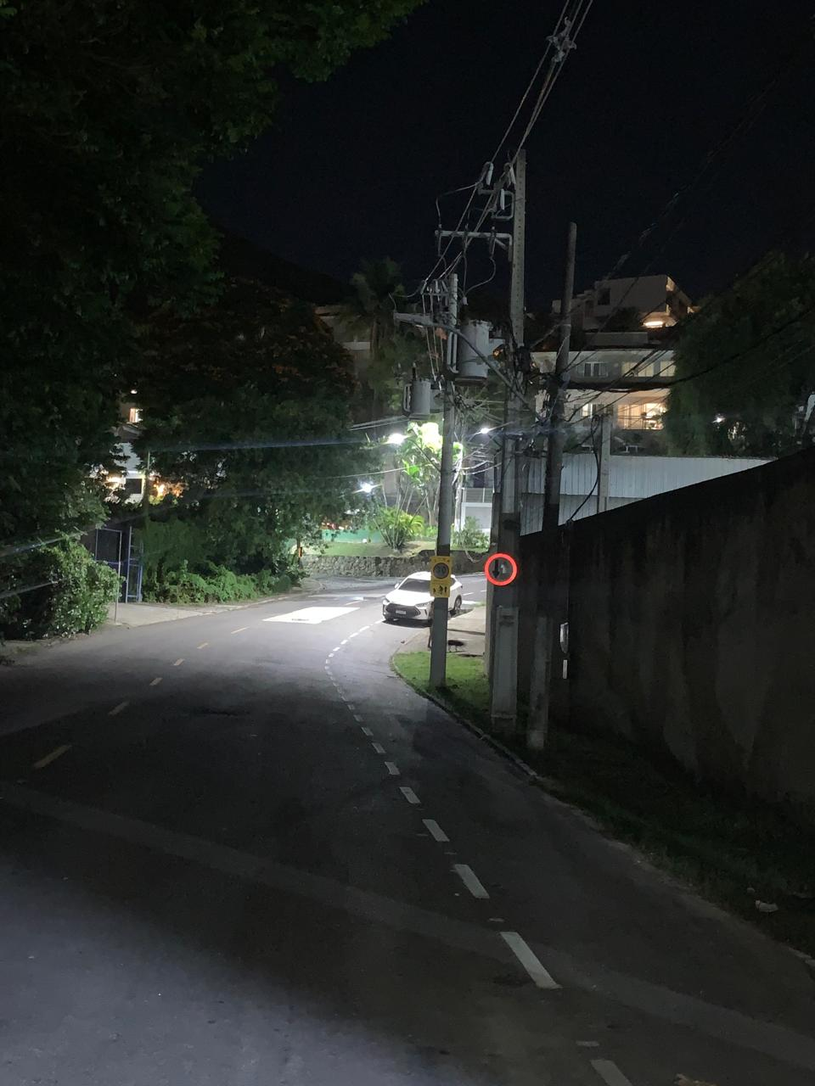

JUSTIFICATIVA:
A presente indicação tem por objetivo solicitar a manutenção e reposição das lâmpadas dos postes de iluminação pública localizados na referida via, tendo em vista que alguns postes encontram-se sem lâmpadas ou com lâmpadas queimadas, deixando a rua em completa escuridão durante o período noturno.
Tal situação compromete significativamente a segurança dos moradores e transeuntes, aumentando o risco de acidentes, quedas e a ocorrência de ações criminosas, além de prejudicar a mobilidade e a sensação de bem-estar da população local.
A adequada iluminação pública é um serviço essencial, contribuindo para a prevenção da criminalidade, valorização do espaço urbano e melhoria da qualidade de vida da comunidade. Dessa forma, a realização dos reparos necessários se faz urgente e indispensável.
Diante do exposto, solicita-se ao órgão competente a adoção das providências cabíveis para a substituição das lâmpadas queimadas e a regularização da iluminação pública no local.

Câmara Municipal de Niterói, 15 de abril de 2026.

__________________________________
Morett
Vereador

